常见问题

- 在山东省统一身份认证平台注册失败。
请确认企业法人身份证号码是否为山东省，外省法人身份证号注册山东省统一身份认证平台，请加微信18663778981 （此微信是山东省统一身份认证平台技术支持，只处理外省法人注册问题）。联系山东省统一身份认证平台技术支持。
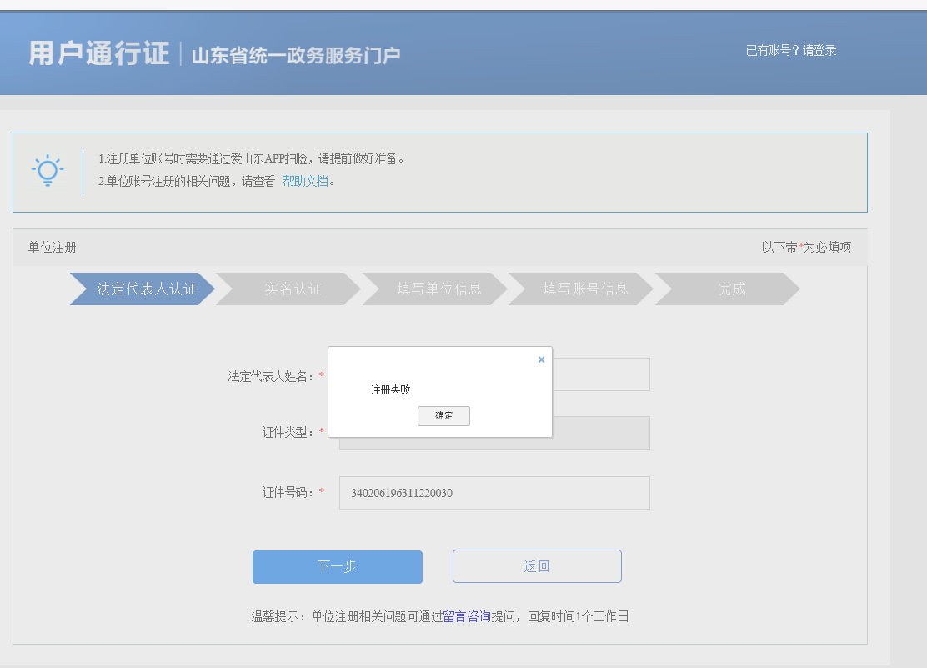
- 省统一身份认证平台无法正常注册。
智能客服人工联系方式：添加微信 18653162060/15508607653
- 登录完善信息后提示企业名称在青岛市公共资源交易电子服务系统已存在。
登录山东省统一身份认证平台法人账号查看注册的企业名称和统一社会信用代码，并使用CA登录青岛市公共资源交易电子服务系统查看注册的企业名称和统一社会信用代码，比较两个平台的企业名称和统一社会信用代码是否一致，确认同一企业在两个平台注册的企业名称和统一社会信用代码一致后，重新登录青岛市公共资源交易电子服务系统。
- 登录绑定账号时忘记青岛市公共资源交易电子服务系统账号密码。
已在青岛市公共资源交易电子服务系统注册过账号的企业，在山东省统一身份认证平台注册成功，登录绑定账号时忘记了青岛市公共资源交易电子服务系统账号密码，请准备好公司介绍信联系客服找回密码。
- 法人在山东省统一身份认证平台有多家单位，如何使用不同的单位登录青岛公共资源交易电子服务系统。
法人用户：法人账号由一账号管理多个企业(单位)升级为一企业(单位)一账号，法人账号可授权经办人账号办理法人业务。
1、若营业执照信息进行了变更，请及时在用户空间同步修改企业（单位）名称、法定代表人信息，以免影响正常业务办理。
2、升级前原法人账号只绑定了一个企业(单位)，升级后使用原账号+密码登录；
3、升级前原法人账号下绑定多个企业(单位)，升级后使用原账号+密码登录的是原账号下默认企业(单位)，其它企业(单位)账号可在用户空间“我的法人账号”模块查看，可使用新账号+原账号密码登录或重置密码后登录；
4、新平台用户注册、登录及其他功能的详细操作流程，请查阅帮助中心或咨询智能客服（https://zwfw.sd.gov.cn/jrobotfront-server/index.do?webid=3&tpl=7）。

